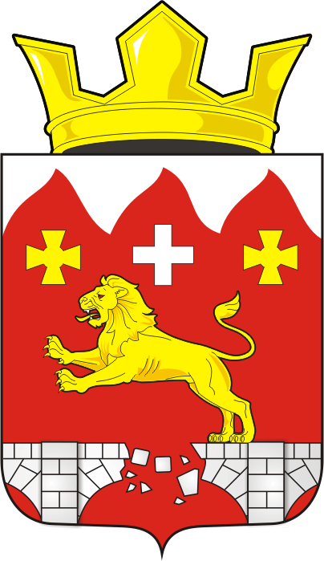

СОВЕТ ДЕПУТАТОВ муниципального образования БУРУНЧИНСКИЙ сельсовет Саракташского района оренбургской области
ЧЕТВЕРТЫЙ созыв

Р Е Ш Е Н И Е
внеочередного пятнадцатого заседания Совета депутатов
Бурунчинского сельсовета четвертого созыва
28 января 2022 |  | с. Бурунча | №64
 | О внесении изменений в Приложение к решению Совета депутатов района от 12 ноября 2021 года № 48 «Об утверждении Положения о порядке оплаты труда главы муниципального образования Бурунчинский сельсовет Саракташского района Оренбургской области»

На основании пункта 4 статьи 86 Бюджетного кодекса Российской Федерации, статьи 16 Закона Оренбургской области от 12.09.1997 № 130/32-ОЗ "О статусе выборного должностного лица местного самоуправления", решения Совета депутатов Бурунчинский сельсовет «О бюджете муниципального образования Бурунчинский сельсовет Саракташского района Оренбургской области на 2022 год и на плановый период 2023 и 2024 годов», руководствуясь статьей 28 Устава муниципального образования Бурунчинский сельсовет,

Совет депутатов сельсовета

Р Е Ш И Л :

1. Внести в Приложение к решению Совета депутатов сельсовета от 12 ноября 2021 года № 48 «Об утверждении Положения о порядке оплаты труда главы муниципального образования Бурунчинский сельсовет Саракташского района Оренбургской области» следующие изменения:
1.1. пункт 2.1. раздела 2 изложить в новой редакции следующего содержания:

«2.1. Должностной оклад главы муниципального образования составляет 12323,00 руб.»

1.2. пункт 11.1 раздела 11 изложить в новой редакции следующего содержания:
«11.1. При формировании фонда оплаты труда главы муниципального образования, используется действующее штатное расписание (в расчете на год), а также предусматривается единовременная выплата при предоставлении ежегодного оплачиваемого отпуска - в размере двух должностных окладов с районным коэффициентом, премии за выполнение особо важных и сложных заданий - в размере денежного содержания, премия по результатам работы за год в размере одного месячного фонда оплаты труда и материальная помощь - в размере одного должностного оклада без районного коэффициента».

2. Контроль за исполнением настоящего решения возложить на постоянную комиссию Совета депутатов сельсовета по бюджетной, налоговой и финансовой политике, собственности и экономическим вопросам, торговле и быту (Горбачев И.А.).

3. Настоящее решение вступает в силу после дня его обнародования, и распространяется на правоотношения, возникшие с 1 января 2022 года, подлежит размещению на официальном сайте муниципального образования Бурунчинский сельсовет Саракташского района Оренбургской области.

Председатель Совета депутатов С.Н. Жуков

Глава муниципального образования А.Н. Логинов

Разослано: постоянной комиссии, прокуратуре района, бухгалтерии сельсовета, в дело.

